白鷗大学 教育科学研究所助成 申請書 |  |  | 申請先E-mail： | kyoikukagaku@ad.hakuoh.ac.jp
申請区分 | ④学外研究
申請者氏名  （研究代表者） | 白鷗 健児（はくおう けんじ）
申請者氏名  （研究代表者） | 本学卒業生の方は○を記入→（ 〇 ）
申請者連絡先兼 年報送付先 | 自宅・所属先 | 〒323-○○○○ 栃木県 ○○市 ○○町 ○○番地
 | ※いずれかに○ | Tel: 028 - ○○○ - ○○○○ Fax: 028 - ○○○ - ○○○○
 | 個人・所属先 | E-mail: @
緊急・異動時使用 | 個人携帯電話 | Tel: 080 - ○○○○ - ○○○○
所属機関名 | 〇〇市立○○○学校 |  | 機関代表者名 | （職種）〇〇 〇〇
(申請時) |  |  | 機関代表者名
申請日 | 20 年 月 日 |  | ※申請締切日は受給前年度の1月末です
研究タイトル(下に記入)
研究目的・先行研究 (何を、どこまで明らかにしようとするのか、焦点をしぼり、具体的に記入)
研究計画・方法 (研究目的を達成するための研究計画・方法について、具体的な期日や経費との関連も示しながら記入)
研究の背景 (申請者が個人・グループで研究に取り組む背景について記入。他の研究費等などがあればそれとの関連も含めて)
研究経費 | 区分 | 適用 | 目的 | 概ねの支出 | 金額
 |  |  |  | 予定時期 | 金額
研究経費 | A | (例) ICT教育の関連図書 | ICTを用いた教育事例を調べるため。 | 8～9月頃 | 10,000円
研究経費 | 研究費申請金額： |  |  |  | 円
研究組織  （個人研究の場合は記入不要） |  | 氏 名 | 職 | 所属機関 | 役 割
研究組織  （個人研究の場合は記入不要） | 研究代表者  （申請者に同じ） | 白鷗 健児 | 教諭 | ○○市立○○○学校 | 調査の実施、データの集計
研究組織  （個人研究の場合は記入不要） | 研究分担者
研究組織  （個人研究の場合は記入不要） | 研究分担者
研究組織  （個人研究の場合は記入不要） | 研究分担者
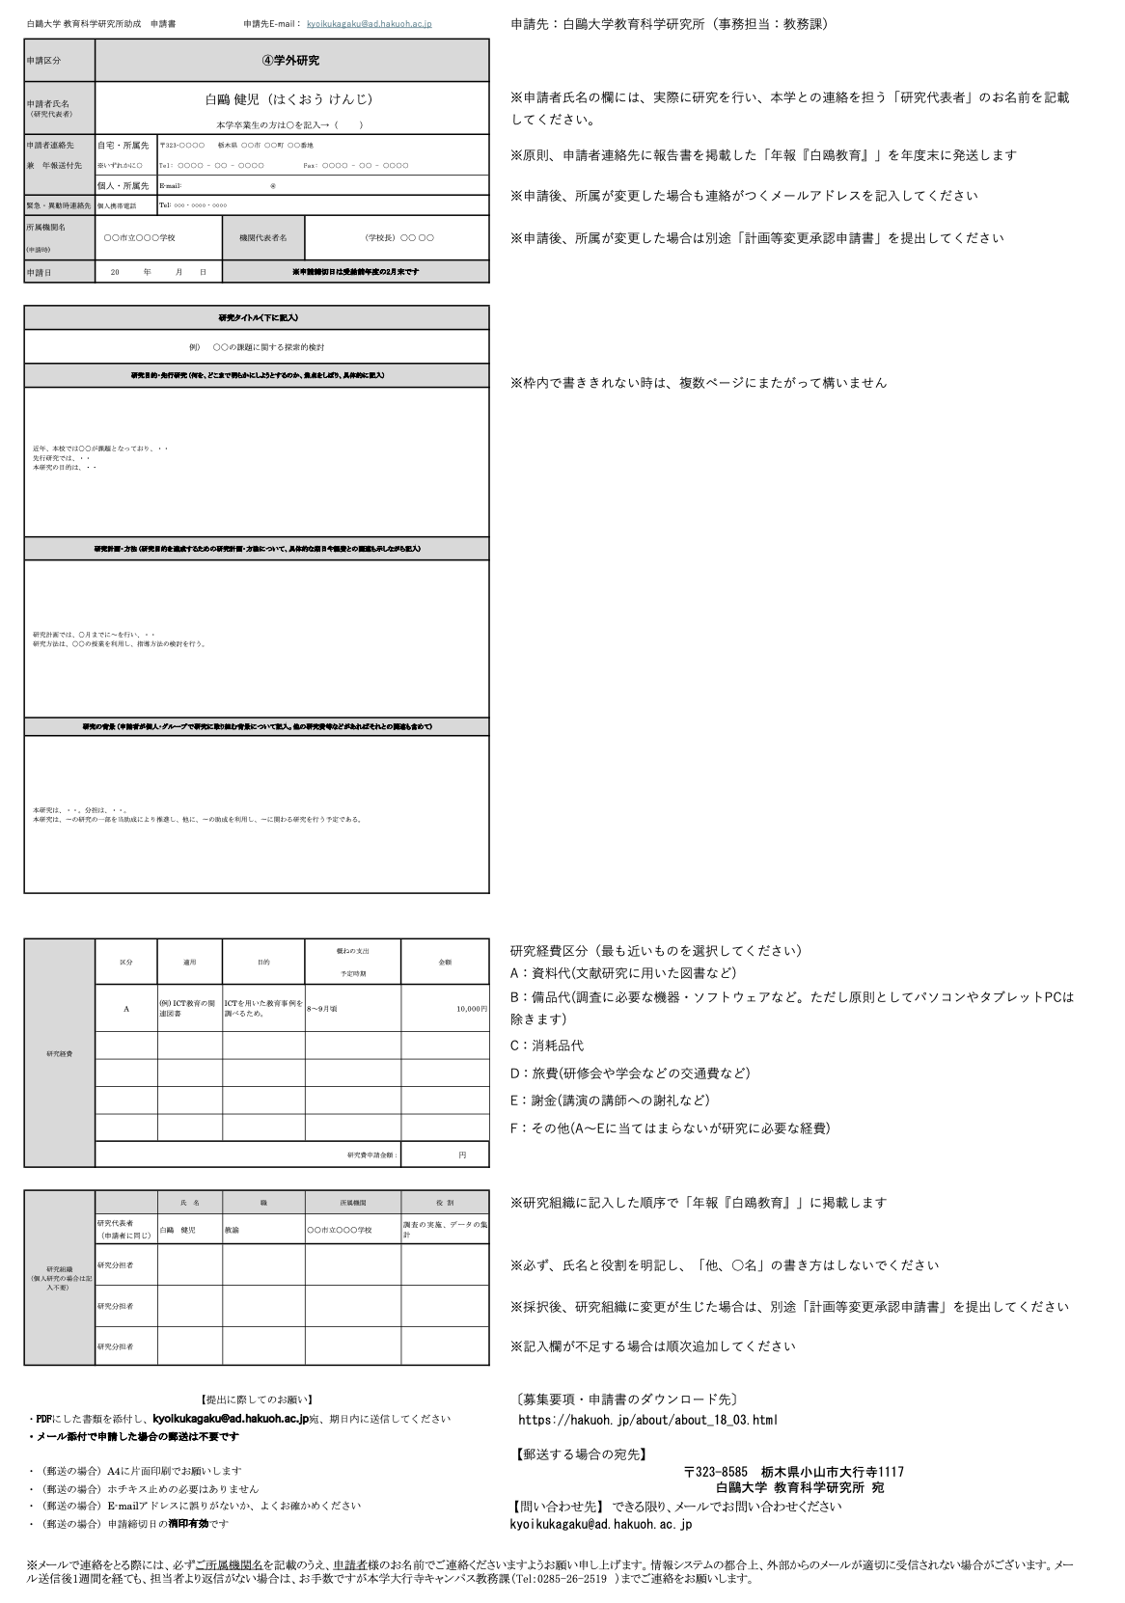
申請書記入例

